**江苏省仪征中学2024-2025学年度第二学期高一历史学科导学案**

**第15课 十月革命的胜利与苏联的社会主义实践**

**第3课时**

研制人：杨轻抒 审核人：赵帮群

班级： 姓名： 学号： 授课日期：2025.5.9

**【课标要求】**

了解列宁领导的十月革命爆发的原因、过程，理解十月革命的历史意义。

**【课前自主学习】**

一、苏联建设社会主义的实践

1.新经济政策

|  |  |
| --- | --- |
| 时间 | 1921年3月 |
| 内容 | (1)重心是调整国家与农民的关系，通过________等市场机制建立工农联盟  (2)允许____________有一定程度的发展，并以租让制等形式在一些经济部门引入外国资本 |
| 作用 | 稳定和恢复了国民经济，巩固了苏维埃政权 |

2.“苏联模式”

（1）背景

①1922年12月，“苏维埃社会主义共和国联盟”成立，简称“________”。

②1924年1月，列宁逝世。

（2）措施：在斯大林领导下，先后实施“________________”和“农业集体化”。

（3）结果：经过两个“五年计划”，到1937年，苏联宣布基本实现了“________”目标，主要工业部门的产量跃居________首位、世界第二位。

（4）特点

①经济：表现为生产资料公有制，实行自上而下的__________________体制。

②政治：表现为权力高度集中。

（5）评价

|  |  |
| --- | --- |
| 积极性 | ①使苏联在很短时间内从一个经济文化比较落后的小农国家发展为世界工业强国  ②苏联模式奠定了强大国家的基础，为后来取得__________的胜利创造了物质条件，为苏联赢得了巨大的国际声誉 |
| 消极性 | 排斥____________，片面发展重工业，在农业集体化中采用强制手段，导致国民经济____________，农业和轻工业长期落后，消费水平相对较低 |

**【重难点化解】**

材料 这一政策允许局部地恢复资本主义，尤其是在农业和贸易方面。农民们在向国家缴纳约占其产量的12%的实物税之后，被准许在公开市场上出售他们的农产品，私人可以经营小商店和小工厂，农民和新商人即当时所称的“耐泼曼”，都能雇佣劳力，并能保留他们在经营中获得的利润。不过，列宁设法使国家控制了土地所有权，控制了他所称的“制高点”(银行业、对外贸易、重工业和运输业)。对列宁来说，新经济政策并不意味着社会主义在俄国的结束，而是暂时的退却，“后退一步为的是前进两步”。

——《全球通史》

问题：根据材料，指出苏俄实行新经济政策的前提是什么？并指出“后退一步”和“前进两步”的含义。

**【历史概念解析】**

1.列宁对社会主义道路的探索

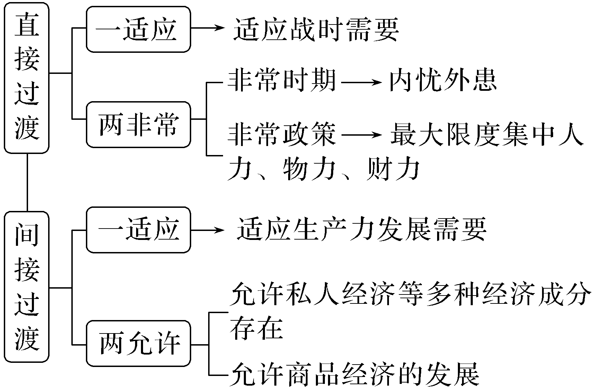

（1）战时共产主义政策试图通过建立社会主义公有制来发展生产力，着眼点在于生产关系的变革，忽视了生产力发展水平。

（2）新经济政策是用市场和商品货币关系来发展社会主义经济，是在以公有制为主导的前提下，允许多种所有制形式存在。

2.辨析比较——列宁和斯大林向社会主义过渡方式的比较

（1）列宁利用商品货币关系发展经济，逐步过渡到社会主义，是落后国家向社会主义过渡的正确道路。

（2）斯大林单纯利用行政手段，过分强调生产关系的变革，通过高度集中的政治经济体制向社会主义过渡，造成农业长期落后、国民经济各部门比例失调。

**【课后巩固练习】**完成高一历史学科作业

**【反思感悟】**

**江苏省仪征中学2024-2025学年度第二学期高一历史学科作业**

**第15课 十月革命的胜利与苏联的社会主义实践**

**第3课时**

研制人：吴荧 审核人：赵帮群

班级： 姓名： 学号： 日期：2025.5.9作业时长： 25分钟

**一、选择题**

1.苏俄在实施某一政策后出现如下状况:政府与农民的关系也得到了缓和。苦尔斯克(即库尔斯克)农民很满意。商业也活跃了起来,商店、面包房、咖啡馆也都开张了。这一政策应该是

A.战时共产主义政策 B.农业集体化

C.新经济政策　 D.社会主义工业化

2.“每一双皮鞋或每一件衣服,都要由中央调配”“计划就是法令”,这说明斯大林时期苏联经济体制的特点是

A.计划经济与市场经济相结合 B.多种所有制并存

C.扩大国营企业的自主权 D.自上而下的指令性计划体制

3.1923年,苏联政府对165万家企业进行统计,88.5%属于私人所有或租赁,而国有企业、集体企业只占5%。上述状况

A.推动了苏联经济的发展 B.削弱了国家对经济的控制

C.抑制了市场的积极作用 D.赢得了资本主义国家信任

4．苏联在1937年完成农业集体化以后,几乎所有农业生产产量均低于1928年时的水平,只有播种面积和皮棉制品产量略有增加。面对苏联政治局下发的收购计划,农民只好将口粮及种子粮上交。这一现象反映了苏联

A.战时共产主义政策存在弊端 B.农业政策损害了农民利益

C.农业集体化背离了苏联模式 D.计划经济加剧了社会矛盾

5．国家半无偿或近乎无偿地占有集体农庄的大量农产品,方法是通过不等价的交换,带有课税性质。苏联这一做法的目的是

A.保证国内战争的胜利 B.为国家工业化积累资金

C.促进国民经济的恢复 D.调动农民的生产积极性

6．他们对苏联这项事业先表示怀疑,后表示兴趣。但他们仍对苏联人缺乏自由、住房糟糕、消费品匮乏感到震惊,不过他们也同意这项事业让苏联在第二次世界大战中有极大的贡献。“这项事业”应该是

A.战时共产主义政策的实施　 B.新经济政策的实施

C.农业集体化运动 D.“五年计划”的实行

7．俄国十月革命胜利后，布尔什维克党曾禁止任何私人买卖粮食，全部粮食都必须按照固定价格交售给国家，后随着形势的发展，调整为允许广大农民在缴纳粮食税后，可以将额外的粮食和其他农产品拿到市场进行交换。这一调整

A．争取了农民对革命的支持 B．损害了工人的利益

C．保障了国内战争最终胜利 D．巩固了苏维埃政权

8．十月革命胜利时，列宁提出“计算和监督”是社会主义；1918年，他提出“大家都想过好日子”是社会主义，合理地分配粮食是“活生生的社会主义”；1922年，他又提出被人民群众肯定“这比旧制度好”的事物是社会主义。这体现了列宁

A．重视农业生产与粮食的供给 B．关注殖民地半殖民地的解放

C．注重社会主义革命理论建设 D．不断发展自己的社会主义观

**【★选做】**9．9．1920年9月，苏俄政府对如何发展农民经济问题展开辩论，有人主张对农业生产进行国家调整，有人建议应该靠经济刺激，列宁提出“对农民的态度，捐税+奖励”。这反映出，当时的苏俄政府

A．开始反思战时共产主义政策 B．继续实行余粮收集制

C．着手引导农民走集体化道路 D．面临严重的政治危机

**【★选做】**10.苏联在第二次世界大战前建立了五大坦克生产基地:乌拉尔、哈尔科夫、鄂木斯克、列宁格勒以及车里雅宾斯克。1945年生产各类坦克29 175辆。此现象

A.是实施战时共产主义政策的结果

B.源于两个“五年计划”建设迅速实现工业化

C.表明新经济政策取得巨大成就

D.是农业集体化的直接结果

**二、非选择题**

**【★选做】**11.（20分）阅读材料,回答问题。

材料一　1928年,苏联第一个五年计划开始实施时,工业领域的所有制改造已经基本完成,所以,五年计划期间,所有制改造的重点在农业领域。在中央的推动下和压力下,苏联农村出现了大跃进式的集体化浪潮。到1933年,富农首当其冲被消灭,分散的个体小农经济纳入到了社会主义大农业中,苏联从小农国家变成了拥有规模最大农业的国家。农业集体化运动用强制的手段和“阶级斗争”的方式完成生产关系的变革,使苏联建构起完整的计划经济体制。从此,国家对农民有了强制征粮的稳定机制,以农民“贡税”满足高速工业化的资金需求。

——摘编自王斯德主编《世界通史》

材料二　我们要发展工业,但绝不能够减轻农业发展的意义,特别要保证粮食生产的增加。为克服分散的个体经济的落后性,提高农业生产,必须积极地和有步骤地在自愿互利原则的基础上把贫农和中农联合起来,发展农业合作化。农业机械化五年内只能在个别的局部的范围内试办,到1957年参加现有的初级形式的农业生产合作社的农户将占全国农户总数的三分之一左右,这个农业合作计划对于促进农业的发展和保证全部经济计划的实现将是很重要的,对于限制和逐步地消减富农经济有决定意义。

——摘编自《中华人民共和国发展国民经济的第一个五年计划》

(1)根据材料一并结合所学知识,概括苏联实施农业集体化运动的目的和主要特点。（10分）

(2)根据材料一、材料二并结合所学知识,简要说明苏联农业集体化对我国制定“一五”计划中农业合作计划的启示,并简述实施农业合作计划的意义。（10分）

**三、补充练习**

1．1930年苏联粮食产量为835.4亿千克,1931年降至694.8亿千克;1930年苏联粮食出口483亿千克,1931年增至518亿千克。这表明苏联

A.人民为国家工业化建设作出贡献 B.农业投入不足造成粮食供不应求

C.粮食减产严重制约工业发展速度 D.农业集体化影响农民生产积极性

2．1921年,苏俄开始实行新经济政策,以粮食税代替了余粮收集制。就市场角度而言,其积极意义在于

A.推动了农产品的商品化 B.调动了农民的生产积极性

C.消除了农民对政府的不满 D.促进了经济的恢复和发展

3．有史学家认为,苏联一贯的致命错误之一,也是它垮台的关键原因之一,就是把农村看作社会主义工业化的“殖民地”。下列对此理解正确的是

A.苏联强调优先发展重工业 B.苏联经济建设长期忽视轻工业和农业

C.苏联农民思想觉悟水平低 D.苏联为发展工业,对农村和农民索取太多

4．在苏联模式下,全国是一个统一的“大工厂”,而企业只是这座“大工厂”中的一个“生产车间”……甚至“每一双皮鞋或每一件内衣,都要由中央调配”。这表明苏联模式

A.实行指导性的计划管理 B.完全排斥市场调节

C.优先发展重工业 D.导致生活物资短缺

5．斯大林提出,个体农民经济即使发展生产,也无法使农村经济商品化,必须把改造个体农民经济的着眼点从实现生产劳动过程的社会化,转向实现生产资料所有制的社会化,具体办法就是把千百万闲散惯了的农户团结在社会主义工业的周围。这一观点的实质是

A.变革生产关系以推动生产力发展 B.用市场手段加速计划经济发展

C.发展农村经济进而巩固工农联盟 D.改革高度集中的经济政治体制